

МИНОБРНАУКИ РОССИИ

Федеральное государственное бюджетное образовательное учреждение

высшего образования

**«МИРЭА – Российский технологический университет»**

**РТУ МИРЭА**

ИКБ направление «Киберразведка и противодействие угрозам с применением технологий искусственного интеллекта» 10.04.01

Кафедра КБ-4 «Интеллектуальные системы информационной безопасности»

**Обнаружение и предупреждение компьютерных атак**

по дисциплине

«Управление информационной безопасностью»

Группа:

ББМО-02-22

Выполнил:

Шитов А.В.

Проверил:

Пимонов Р.В.

Москва 2023

1 Установка и настройка параметров IDS Snort

Для выполнения задания необходимо скачать архив с требующимся ПО по ссылке: <https://1drv.ms/u/s!AlN4iiJAxsjbgVMVo5Ha-52vbvT9?e=YbZNad>

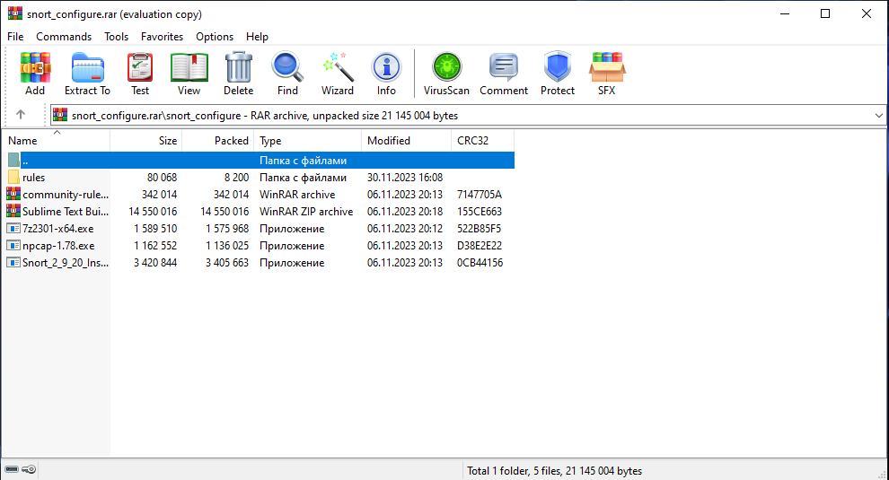

Рисунок 1 – Архив с ПО

Далее выполним установку npcap

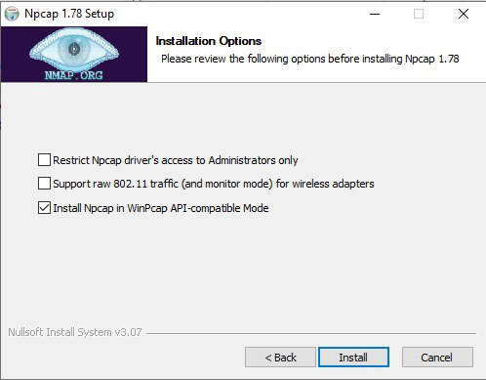

Рисунок 2 – Установка npcap

Установим IDS Snort

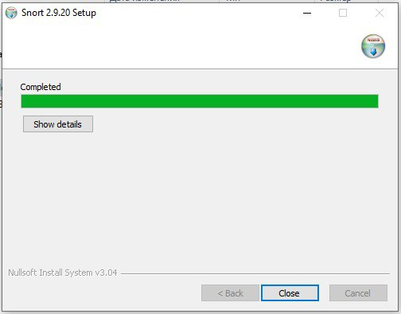

Рисунок 3 – Установка IDS Snort

После установки проверим папку программы на диске C:/

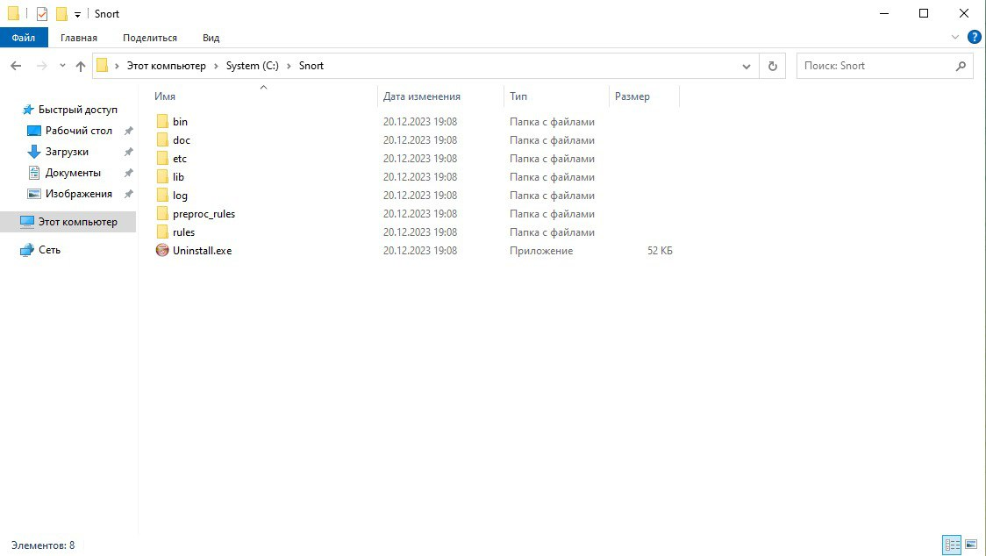

Рисунок 4 – Файлы программы

Далее перейдём к настройке конфигурации Snort. Для этого с помощью VS Code открываем файл c:/Snort/etc/snort.conf

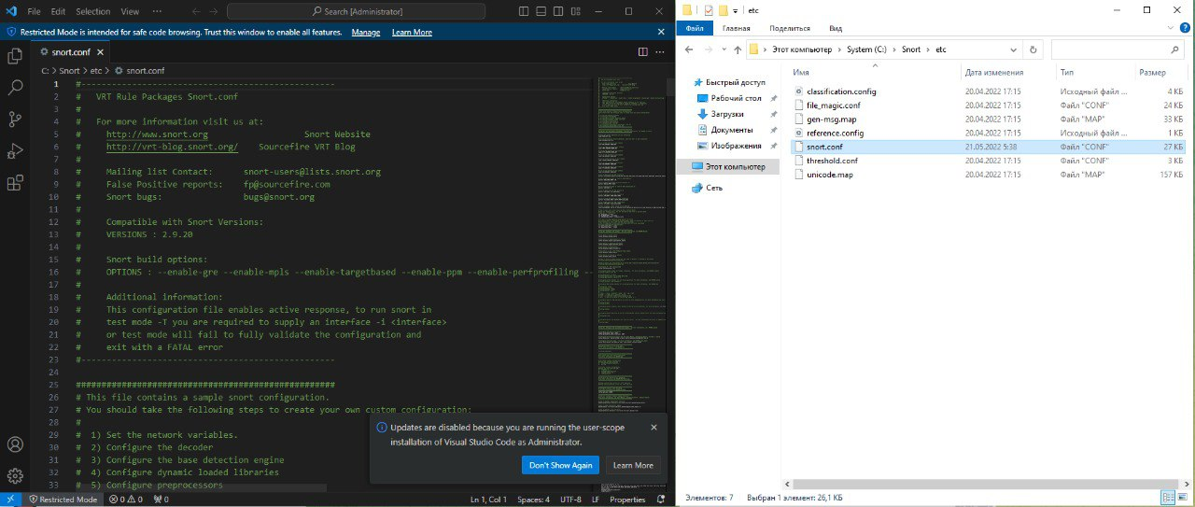

Рисунок 5 – Конфигурационный файл Snort

Скорректируем путь, отредактировав строки 104-106 и 113-114

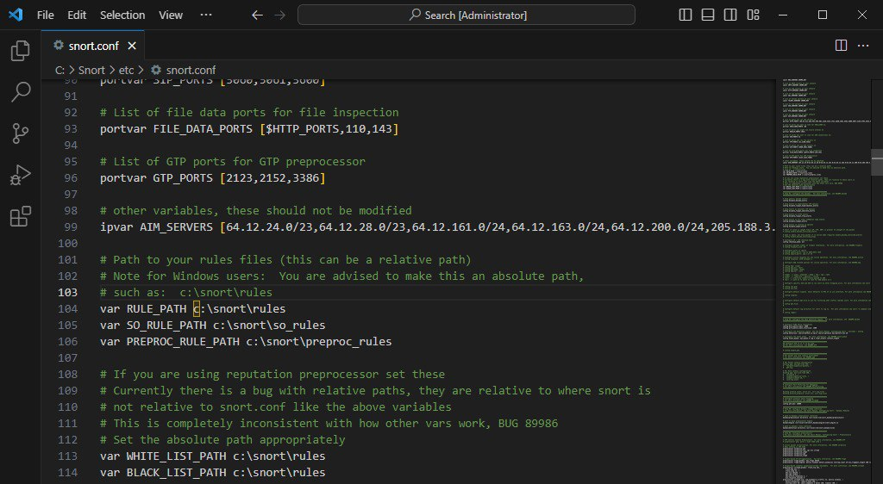

Рисунок 6 – Корректировка пути

Далее указываем путь для логов. Для этого необходимо отредактировать 186 строку.

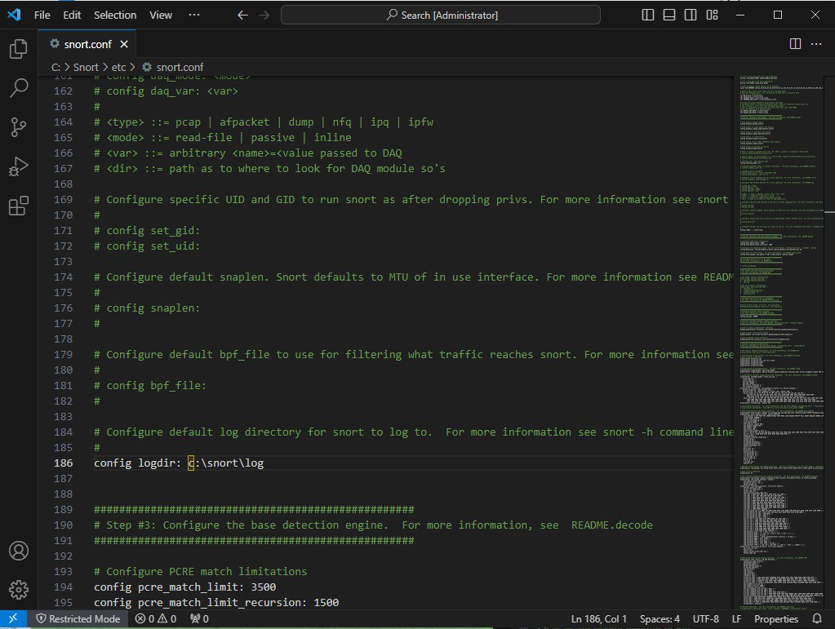

Рисунок 7 – Расположение файла логов

Далее отредактируем строки 247, 250, 253

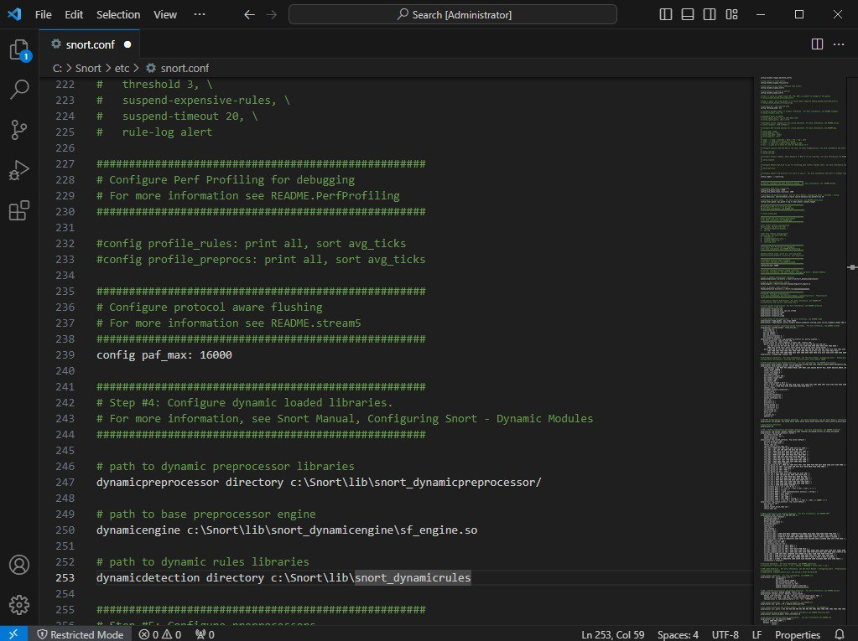

Рисунок 8 – Редактирование строк 247, 250, 253

Строки 265-269 необходимо закомментировать

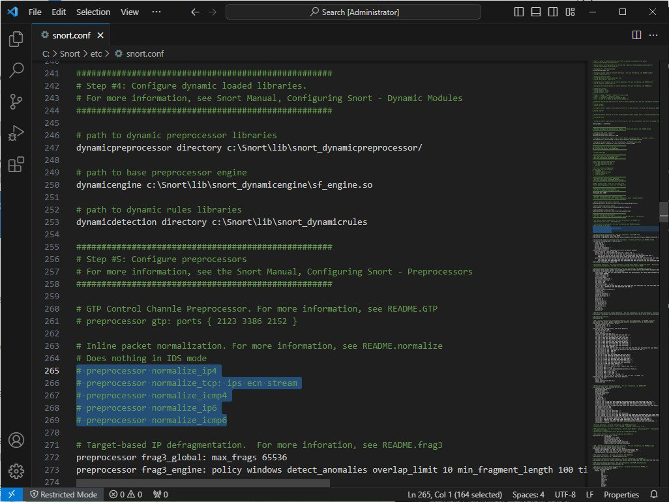

Рисунок 9 – Строки 265-269

Отредактируем строки 534-535

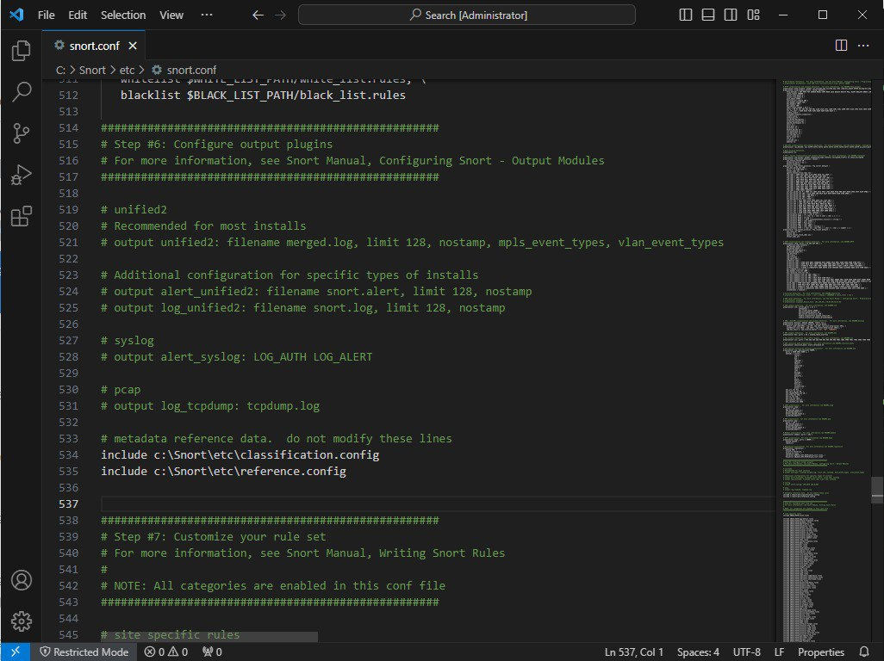

Рисунок 10 – Строки 543-535

Также необходимо удалить строки 548-651, чтобы оставить подключёнными только 1 файл с правилами

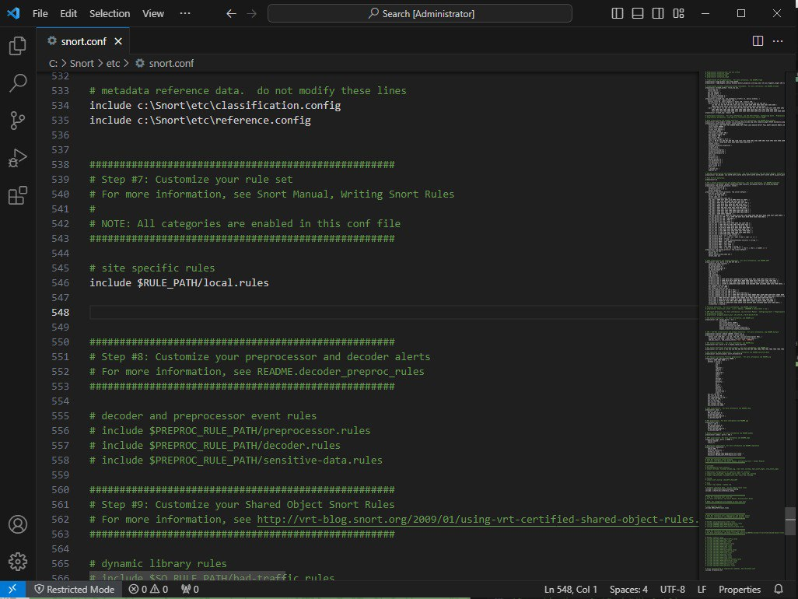

Рисунок 11 – Подключение правил

Работа с конфигурационным файлом окончена. Необходимо протестировать написанную конфигурацию, для этого в командной строке переходим в c:|/Snort/bin и выводим версию Snort

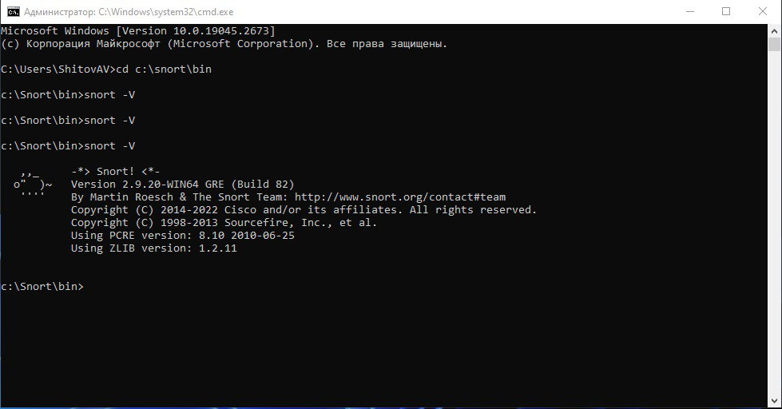

Рисунок 12 – Версия Snort

Просмотрим доступные интерфейсы. В данном случае наиболее подходящим является интерфейс сетевой карты (2)

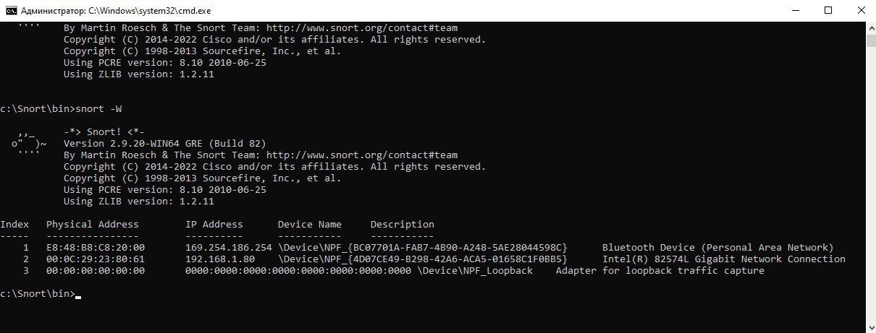

Рисунок 13 – Список интерфейсов

Тестируем конфигурацию Snort, вводим команду: snort -T -c c:\snort\etc\snort.conf -l c:\snort\log -i 1, где ключ -T указывает, что нужно протестировать текущую конфигурацию Snort; ключ -с означает, что включён режим IDS (далее следует путь к конфигурационному файлу snort.conf); ключ -l включает режим записи на жесткий диск с указанием пути к файлу; ключ -i указывает на порядковый номер(index) интересующего нас интерфейса. Тестирование завершено ошибкой, которая указывает на отсутствие файла local.rules.

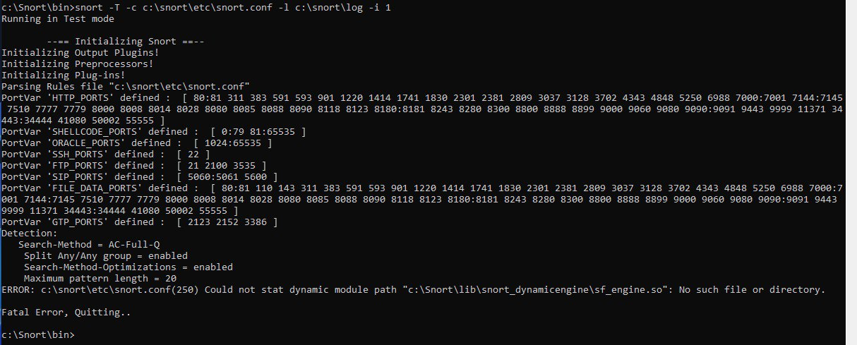

Рисунок 14 – Тестирование конфигурации

Для исправления ошибки добавим файл local.rules в папку c:/Snort/rules и запустим тестирование повторно

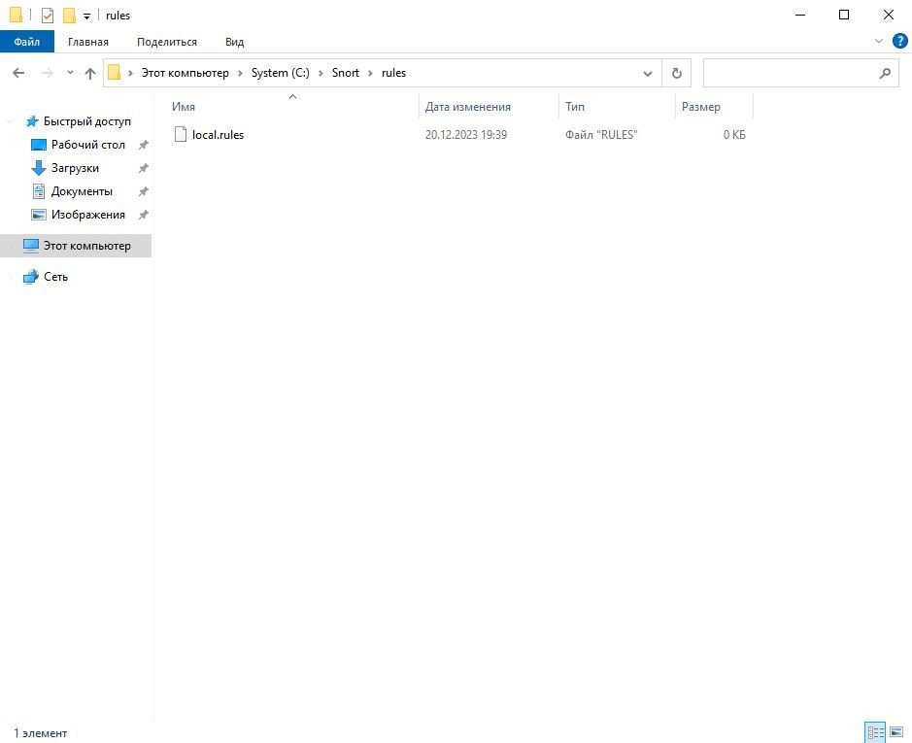

Рисунок 15 - Добавление файла local.rules

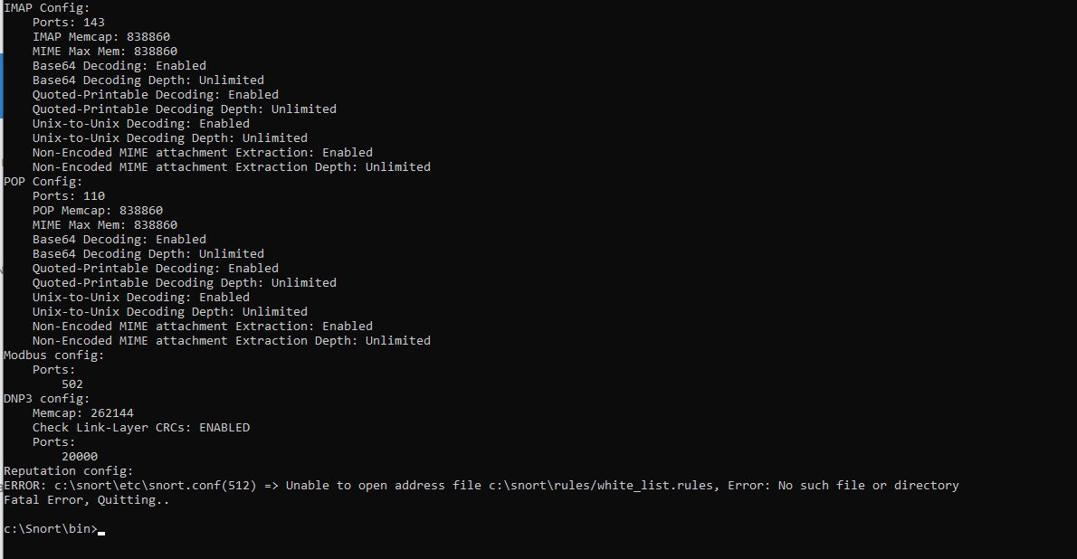

Рисунок 16 – Повторное тестирование

Тестирование снова завершилось с ошибкой. Для исправления добавим файл white_list.rules из архива с ПО (в дополнение добавим и black_list.rules)

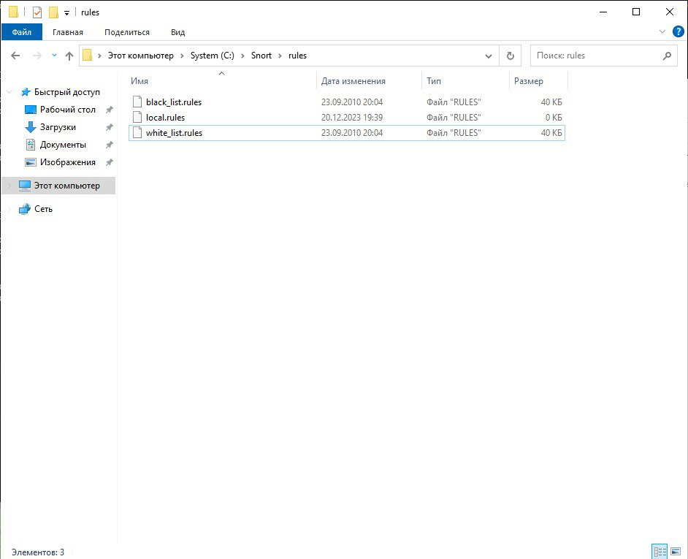

Рисунок 17 – Добавление новых файлов с правилами

Запустим ещё одно тестирование. Ошибок нет

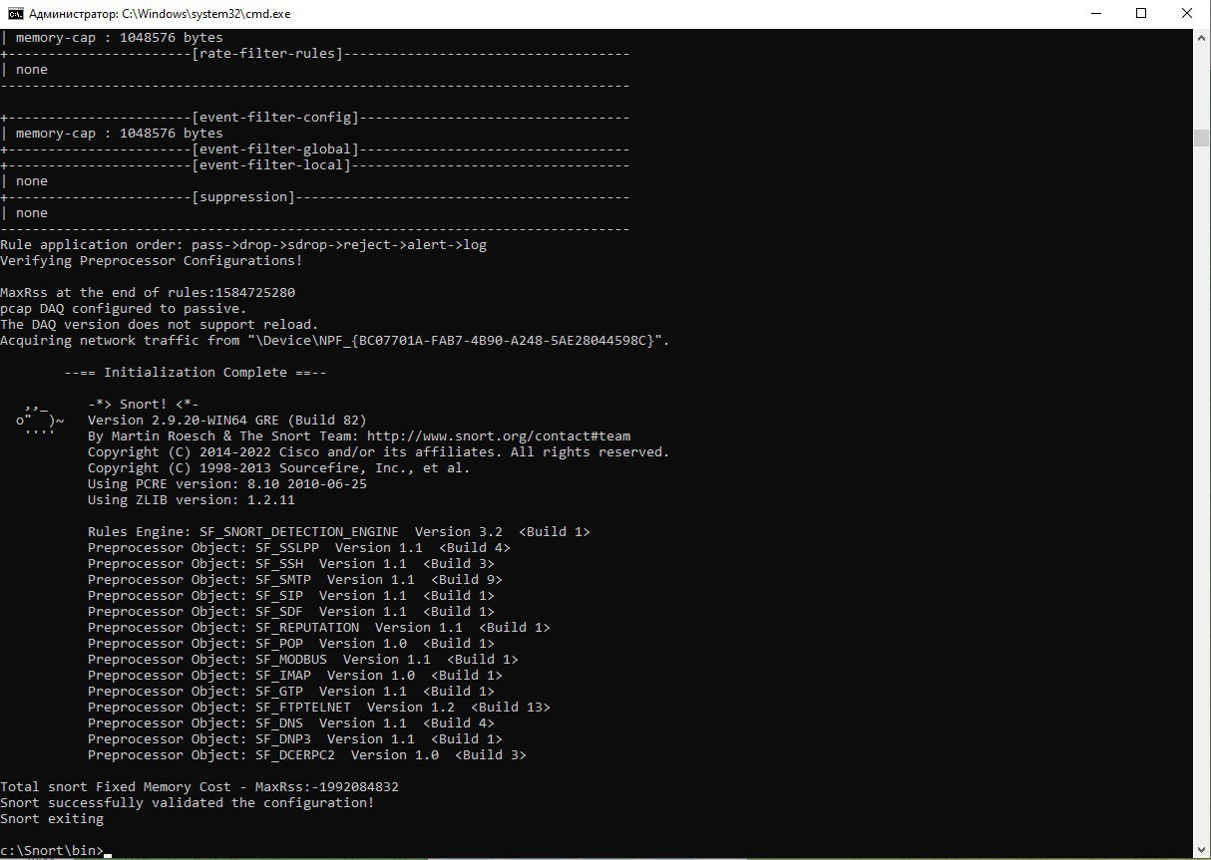

Рисунок 18 – Повторное тестирование

Добавим файл community.rules

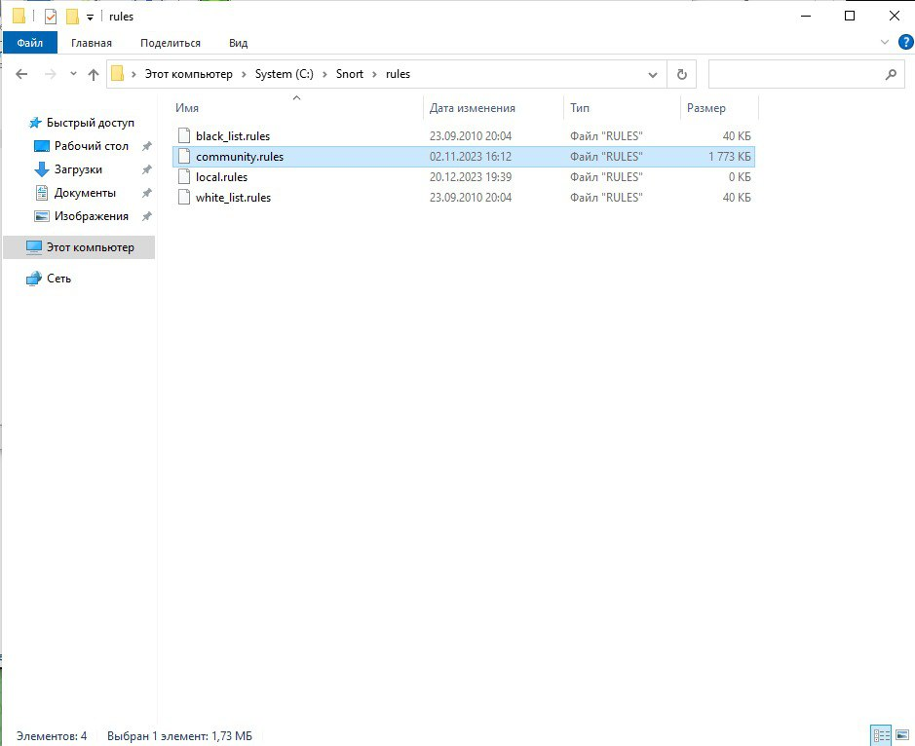

Рисунок 19 – Добавление файла

Запускаем Snort в режиме IDS, введя данную команду в командной строке: snort -A console -c c:\snort\etc\snort.conf -l c:\snort\log -i 1. Новый ключ “-A” показывает, что все предупреждения (alerts) будут дублироваться выводом на консоль. Snort проверил файл конфигурации и начал свою работу в режиме IDS

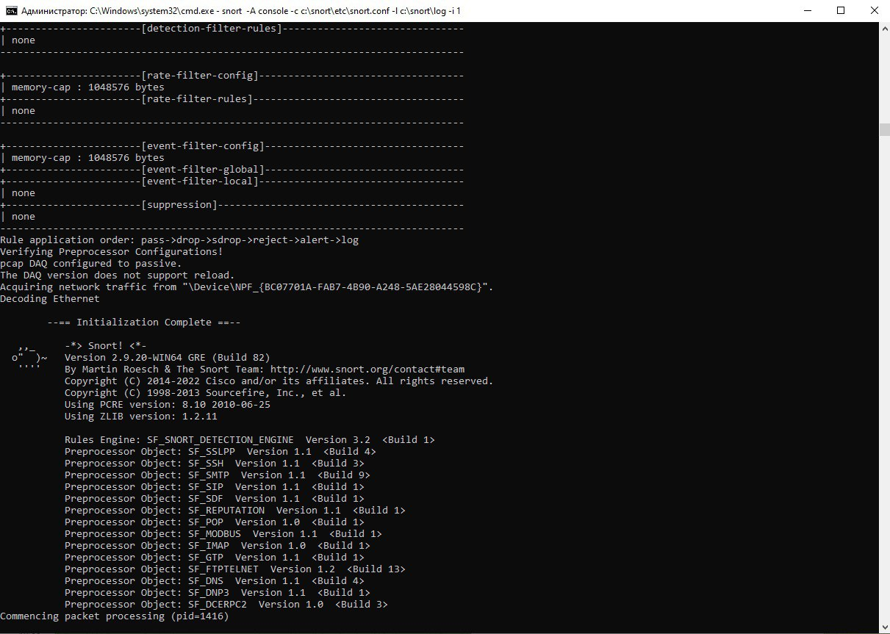

Рисунок 20 – Запуск в режиме IDS

Далее в файле local.rules напишем тестовое правило, которое позволит генерировать предупреждение при обнаружении любых TCP пакетов от любого источника к любому назначению, с сообщением 'Testing TCP alert' и идентификатором сигнала 1000003

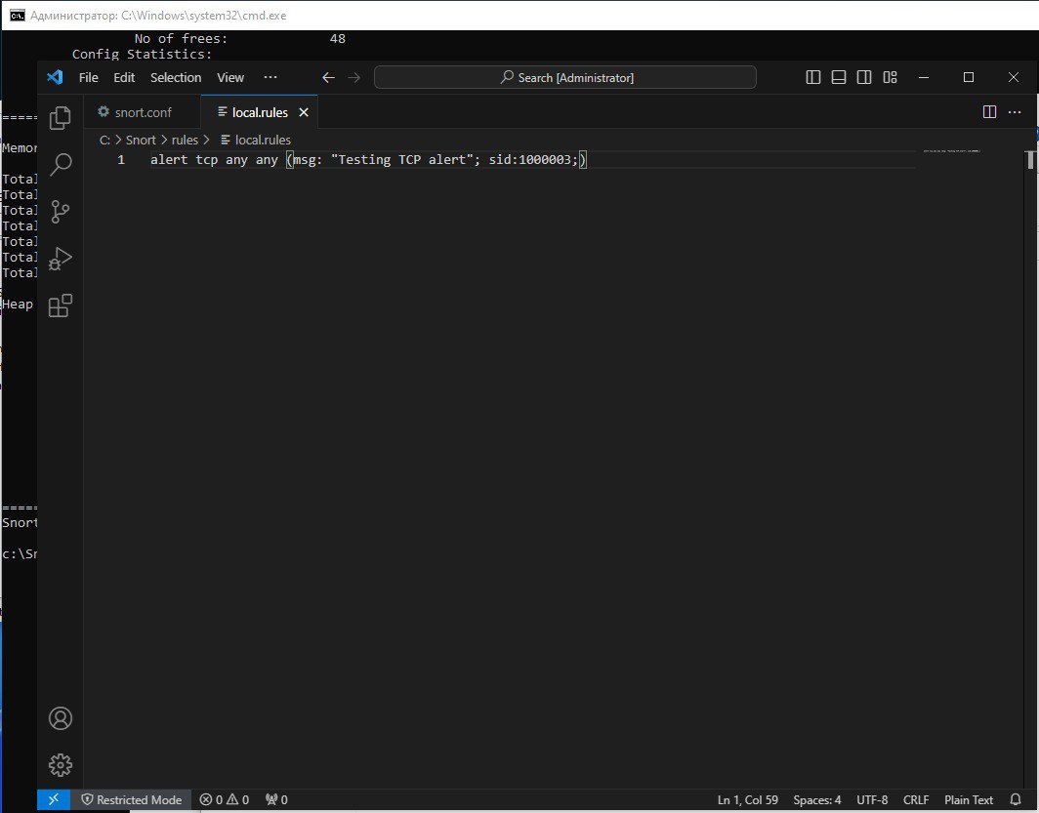

Рисунок 21 – Тестовое правило

Описание введенной строки по частям:

**Alert**

Это действие, которое предписывает системе генерировать предупреждение при срабатывании данного правила.

**Tcp**

Это протокол, к которому применяется правило, в данном случае, это TCP (Transmission Control Protocol), один из основных протоколов передачи данных интернета.

**any any**

Эти части указывают исходный IP-адрес и порт отправителя. "any" означает "любой", то есть правило применяется ко всем исходящим IP-адресам и портам.

**->**: Эта часть разделяет данные об исходе (source) и данных о назначении (destination).

**any any**

Эти части указывают на IP-адрес и порт назначения. Аналогично "any" означает "любой", применение правила ко всем IP-адресам и портам назначения.

**(msg:"Testing TCP alert"; sid:1000003;)**

Это дополнительная информация к правилу. msg указывает на сообщение или описание правила, в данном случае, это "Testing TCP alert". sid (идентификатор сигнала) представляет собой уникальный числовой идентификатор этого правила в рамках системы IDS/IPS.

Снова запускаем Snort в режиме IDS, введя данную команду в командной строке: snort -A console -c c:\snort\etc\snort.conf -l c:\snort\log -i 2. Для проверки работы данного правила выйдем в сеть интернет и перейти по любому адресу, после этого в командной строке появится уведомление о срабатывании данного правила

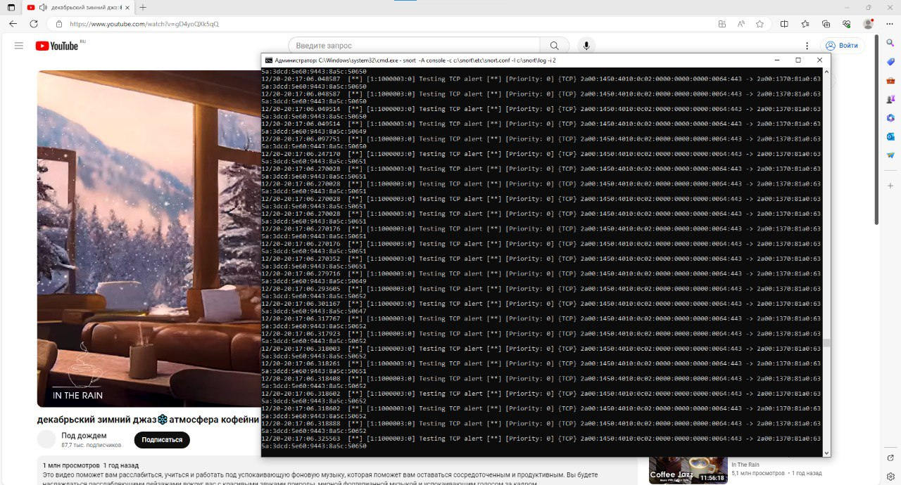

Рисунок 22 – Тестирование правила

2 **Разработка правил для IDS Snort**

**Вариант задания**

42 mod 10 + 1 = 2 + 1 = 3

**Задание**

3. Создать правило для Snort, которое срабатывает при обнаружении всех входящих tcp-пакетов на Ваш ip-адрес с выводом соответствующего сообщения.

Для начала узнаем наш ip адрес с помощью ipconfig

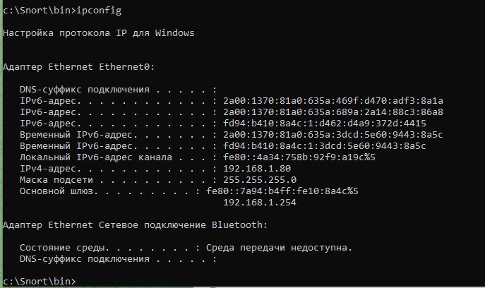

Рисунок 23 – ipconfig

Далее напишем правило в файле local.rules. Выглядит оно следующим образом: alert tcp any any -> 192.168.1.80 any (msg:"Somebody once told me TCP is gonna roll me I ain't the sharpest tool in the shed"; sid:1000004;)

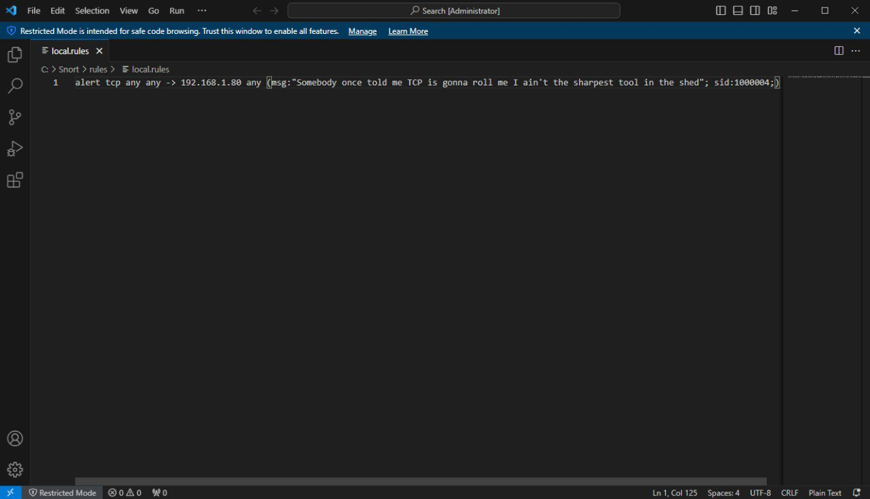

Рисунок 24 – Правило

Далее запускаем Snort для проверки правила

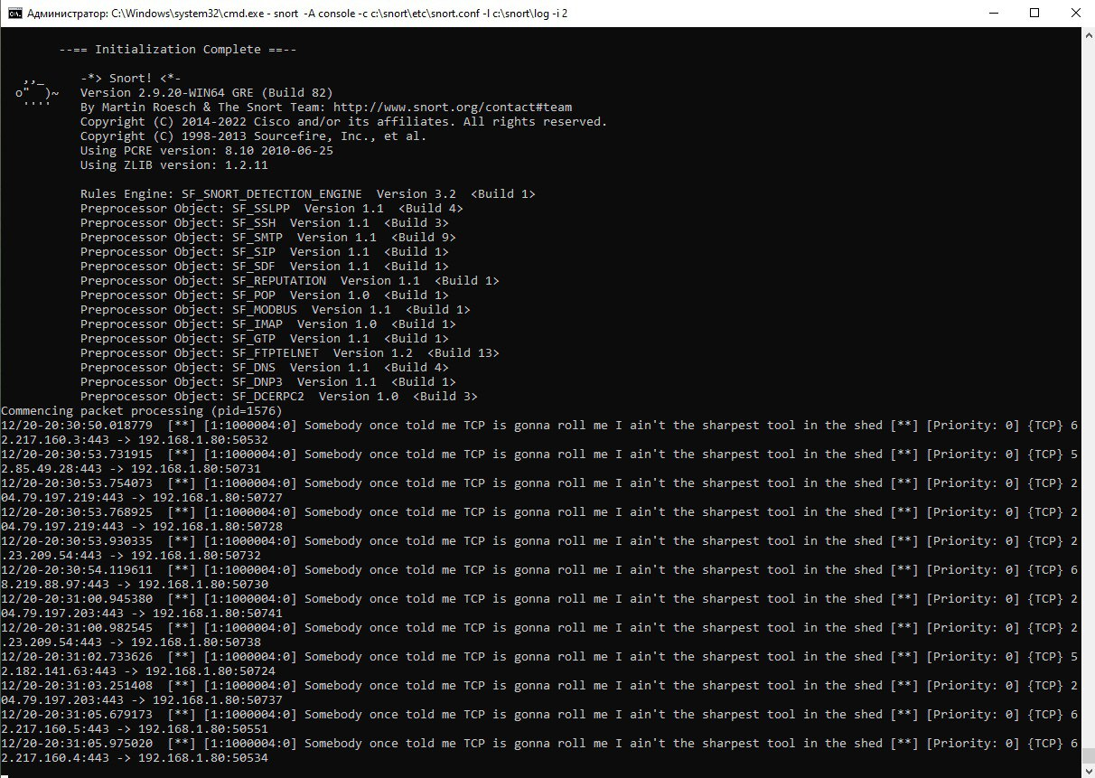

Рисунок 25 – Проверка правила